目录

1 组件版本 2

2 基础设施构建 2

2.1 ssh免密码登陆 2

2.2 防火墙 3

2.3 修改hostname 3

2.4 时间同步 3

2.4.1 方法一：依靠自然钟 3

2.4.2 方法二：指定服务器 3

2.5 安装jdk 4

3 安装hadoop 4

3.1 四个配置文件和一个slaves 4

3.1.1 修改slaves，把 datanode的hostname添加进去 4

3.1.2 core-site.xml 4

3.1.3 hdfs-site.xml 5

3.1.4 mapred-site.xml 5

3.1.5 yarn-site.xml 6

3.1.6 hadoop中的 jdk环境变量配置 7

3.2 把解压后的hadoop目录及内容同步到所有节点 7

3.3 namenode初始化 7

3.3.1 注意 7

3.4 启动hadoop 8

3.4.1 单独启动某节点(未验证) 8

3.5 验证 8

3.5.1 Hdfs集群状态 8

3.5.2 yarn 资源管理器监控页面 8

3.6 hadoop 命令行 9

4 HBASE 9

4.1 安装 9

4.2 配置文件 10

4.2.1 hbase-env.sh 10

4.2.2 2 hbase-site.xml 10

4.2.3 配置 regionservers 11

4.3 配置环境变量 11

4.4 其它hbase节点 11

4.5 启动 11

4.6 验证 11

4.7 命令行 12

4.7.1 基础命令 12

4.7.2 表及表结构操作 12

4.7.3 插入数据 12

4.8 检索数据 12

4.9 补充 12

4.9.1 hbase 主备 12

5 hbase client 13

5.1 增加 13

5.2 查询 13

6 其它一些命令 14

7 hbase高级应用 14

7.1 使用协处理器开发二级索引 14

# 组件版本

操作系统 centos7 64位

|  |  |  |
| --- | --- | --- |
| 软件名称 | 版本 |  |
| hadoop | 2.7.6 |  |
| hbase | 2.1.0 |  |
| spark |  |  |
| centos | 内核3.0+ 64位处理器 |  |
|  |  |  |
|  |  |  |
|  |  |  |

# 基础设施构建

## ssh免密码登陆

1 生成公钥秘钥 ssh-keygen -t rsa 然后直接回车回车...

这样在/root/下会生成.ssh目录，进入此目录

2 新建authorized_keys ，把生成的id_rsa.pub追加到 authorized_keys

cat id_rsa.pub >> authxxxxx

3 在另外服务器同样 ssh-keygen -t rsa 然后直接回车回车...

4 把生成的id_rsa.pub追加到 第二步中生成的文件authorized_keys中。

5 然后就可以测试是否可以免密码登陆了 ssh ip或host名。

## 防火墙

systemctl status firewalld

//临时关闭

systemctl stop firewalld

//禁止开机启动

systemctl disable firewalld

## 修改hostname

1 向 /etc/hosts/ 追加如下：

192.168.1.187 hadoop01

192.168.1.188 hadoop02

2 修改/etc/sysconfig/network文件，将包含当前的hostname改为新的hostname

如果里边什么都没有，可以不做任何处理

如果是 centos7 hostnamectl set-hostname 你的hostname

3 使用 hostname 命令 ： hostname 我的新hostname

4 查看结果 ： 命令 ：hostname

## 时间同步

### 方法一：依靠自然钟

虚拟机执行如下命令，虚拟机本身自然同步宿主机时间，额外执行如下命令即可校准

timedatectl set-timezone Asia/Shanghai

### 方法二：指定服务器

指定一个时间服务器，并修改其时间为当前时间date --set "2018/08/01 10:09"

yum list ntp

yum install ntp

修改/etc/ntp.conf

下面配置是将服务的本地时钟作为时间供给源，这样，即便它失去网络连接，它也可以继续为网络提供服务

a.注销

server 0.centos.pool.ntp.org

server 1.centos.pool.ntp.org

server 2.centos.pool.ntp.org

b.添加

server 127.127.1.0

fudge 127.127.1.0 stratum 8

c.service ntpd status |start |stop|restart

d.查看时间同步是否完成 watch ntpq -p ,如果reach到7，基本同步完成，客户端可以使用ntpdate同步时间了

e.客户端同步时间

service ntpd stop

ntpdate 域名或ip

## 安装jdk

rpm -qa|grep jdk

rpm -e --nodeps java-1.7.0-openjdk-headless-1.7.0.91-2.6.2.3.el7.x86_64

rpm –ivh jdk

配置java环境变量

source /etc/profile

# 安装hadoop

进入到 /opt/myhadoop/hadoop-2.7.6/etc/Hadoop

## 四个配置文件和一个slaves

### 修改slaves，把 datanode的hostname添加进去

### core-site.xml

<configuration>

<!--指定namenode的地址-->

<property>

<name>fs.defaultFS</name>

<value>hdfs://hadoop1:9000</value>

</property>

<property>

<name>io.file.buffer.size</name>

<value>131072</value>

</property>

<property>

<name>hadoop.tmp.dir</name>

<value>/tmp/hadoopdir</value>

<description>A base for other temporary directories.</description>

</property>

<property>

<name>hadoop.proxyuser.root.hosts</name>

<value>hadoop1</value>

</property>

<property>

<name>hadoop.proxyuser.root.groups</name>

<value>*</value>

</property>

</configuration>

### hdfs-site.xml

<configuration>

<!--指定hdfs中namenode的存储位置-->

<property>

<name>dfs.namenode.name.dir</name>

<value>/hadoop/name</value>

<final>true</final>

</property>

<!--指定hdfs中datanode的存储位置-->

<property>

<name>dfs.datanode.data.dir</name>

<value>/hadoop/data</value>

<final>true</final>

</property>

<property>

<name>dfs.replication</name>

<value>2</value>

</property>

<property>

<name>dfs.permissions</name>

<value>false</value>

</property>

</configuration>

### mapred-site.xml

<configuration>

<!--告诉hadoop以后MR运行在YARN上-->

<property>

<name>mapreduce.framework.name</name>

<value>yarn</value>

</property>

</configuration>

### yarn-site.xml

<configuration>

<!-- Site specific YARN configuration properties -->

<property>

<name>yarn.resourcemanager.address</name>

<value>hadoop1:18040</value>

</property>

<property>

<name>yarn.resourcemanager.scheduler.address</name>

<value>hadoop1:18030</value>

</property>

<property>

<name>yarn.resourcemanager.resource-tracker.address</name>

<value>hadoop1:18025</value>

</property>

<property>

<name>yarn.resourcemanager.admin.address</name>

<value>hadoop1:18041</value>

</property>

<property>

<name>yarn.resourcemanager.webapp.address</name>

<value>hadoop1:8088</value>

</property>

<property>

<name>yarn.nodemanager.local-dirs</name>

<value>/hadoop/mynode/my</value>

</property>

<property>

<name>yarn.nodemanager.log-dirs</name>

<value>/hadoop/mynode/logs</value>

</property>

<property>

<name>yarn.nodemanager.log.retain-seconds</name>

<value>10800</value>

</property>

<property>

<name>yarn.nodemanager.remote-app-log-dir</name>

<value>/hadoop/mynode/remoteapplogs</value>

</property>

<property>

<name>yarn.nodemanager.remote-app-log-dir-suffix</name>

<value>logs</value>

</property>

<property>

<name>yarn.log-aggregation.retain-seconds</name>

<value>-1</value>

</property>

<property>

<name>yarn.log-aggregation.retain-check-interval-seconds</name>

<value>-1</value>

</property>

<property>

<name>yarn.nodemanager.aux-services</name>

<value>mapreduce_shuffle</value>

</property>

</configuration>

### hadoop中的 jdk环境变量配置

hadoop-env.sh yarn-env.sh

把里边的 ${JAVA_HOME} 改成实际路径

## 把解压后的hadoop目录及内容同步到所有节点

scp -r hadoop-2.7.6 root@hadoop4:/opt/myhadoop/

## namenode初始化

最好是手动拼写这个命令行，防止有会车行等格式带入到linux命令里边

hdfs namenode –format

### 注意

1、在一次非第一次运行hdfs namenode -format后，出现重启hdp过程中hmaster出现闪退的情况，看日志报了

"File /hbase/.tmp/hbase.version could only be replicated to

0 nodes instead of minReplication (=1).

There are 0 datanode(s) running and no node(s)" --这样的错误，原

因是format后导致各个节点或各个节点和主节点残留了不兼容的数据导致的。

解决办法：

找到 hadoop下hdfs-site.xml 的配置文件，找到dfs.datanode.data.dir，把存储数据的路

径中的数据都删掉，问题解决。

注意：如果想格式化hdp，最好格式化彻底

1、hdfs-ste.xml ，找到name.dir data.dir ,删除俩目录下所有数据

2、查看core-site.xml hadoop.tmp.dir下的数据全部删除

3、重新执行命令：hadoop namenode –format

## 启动hadoop

进入目录 /opt/myhadoop/hadoop-2.7.6/sbin

分别启动

start-dfs.sh

start-yarn.sh

或者写个小脚本，如下：

#!/bin/bash

/opt/myhadoop/hadoop-2.7.6/sbin/start-dfs.sh

echo 'dfs启动完毕！'

/opt/myhadoop/hadoop-2.7.6/sbin/start-yarn.sh

echo 'yarn启动完毕!!!！'

### 单独启动某节点(未验证)

在失败的节点下，使用如下命令

hadoop-daemon.sh start datanode

hbase-daemon.sh start regionserver

hbase-daemon.sh start zookeeper

## 验证

### Hdfs集群状态

通过登录Web控制台，查看HDFS集群状态，访问如下地址：

<http://172.16.176.82:50070/> ip是namenode节点ip

### yarn 资源管理器监控页面

<http://172.16.176.82:8088>

这个地址是在 yarn-site.xml中的属性里配置的

<property>

<name>yarn.resourcemanager.webapp.address</name>

<value>hostnamexxx:8088</value>

</property>

## hadoop 命令行

#### demo1：

ls相当于linux命令行里的ls ，-R 表示递归列出所有的子目录 /表示列举出根目录下的内容

hadoop fs -ls -R /

#### 参考资料

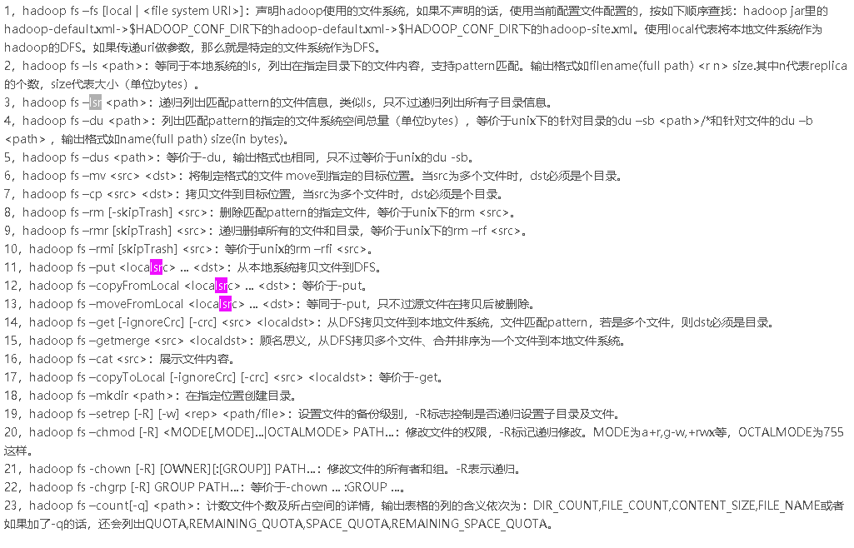

# HBASE

## 安装

下载并解压hbase

## 配置文件

进入 hbase/conf

### hbase-env.sh

#### 1追加JDK

export JAVA_HOME=/usr/java/jdk1.8.0_25

2指定使用内置zookeeper集群

使用内置zookeeper管理集群，找到--》export HBASE_MANAGES_ZK=true

### 2 hbase-site.xml

第一个配置是配置HRegionServer的数据库存储目录

第二个配置是配置hbase为完全分布式

第三个配置是配置hmaster的地址

第四个是配置ZooKeeper集群服务器的位置 这个注意必须是奇数个

第五个也是最后一个是配置zookeeper的属性数据存储目录，如果你不想重启电脑就

被清空的话就要配置这个 因为默认是/tmp

第六个 指定版本信息

<property >

<name>hbase.rootdir</name>

<value>hdfs://hadoop1:9000/hbase</value>

</property>

<property >

<name>hbase.cluster.distributed</name>

<value>true</value>

</property>

<property>

<name>hbase.master</name>

<value>hadoop1:60000</value>

</property>

<property>

<name>hbase.zookeeper.quorum</name>

<value>hadoop2,hadoop3,hadoop4</value>

</property>

<property>

<name>hbase.zookeeper.property.dataDir</name>

<value>/hbase/zookeeper/tmpdir</value>

</property>

<property skipInDoc="true">

<name>hbase.defaults.for.version</name>

<value>2.1.0</value>

</property>

### 配置 regionservers

hadoop2

hadoop3

hadoop4

.

.

## 配置环境变量

#hbase

export HBASE_HOME=/usr/local/src/hbase-1.1.3

export PATH=$PATH:$HBASE_HOME/bin

export JRE_HOME=${JAVA_HOME}/jre

export CLASSPATH=$CLASSPATH:${HBASE_HOME}/lib

## 其它hbase节点

其它节点同样使用上面的安装配置

## 启动

进入hbase/bin下

start-hbase.sh

stop-hbase.sh

## 验证

<http://hadoop1:16010/master-status>

## 命令行

使用hbase shell 进入命令行模式

进入命令行后可以使用 help 'create'

### 基础命令

status 查看集群状况

list 可以使用 help ‘list’ 查看list的使用方法

### 表及表结构操作

hbase中 表名和表的列族（至少指定一个）是必须指定的schema，列可以不指定

create 't_order','f_shippingaddress','f_goods'

describe 't_order'

alter 't_order',{NAME=>'f_desc',COMPRESSION=>'GZ'} 新增列族，指明启用GZ压缩，（压缩可节省空间，但会加重在读写时对cpu的消耗）

alter 't_order',{NAME=>'f_test1',METHOD=>'delete'} 删除列族

### 插入数据

put 't_order','18080215405900001','f_desc:english_desc','t450 is not a good computer'

put 't_order','18080215405900001','f_goods:sale_price','6750.00'

## 检索数据

get 't_order','18080215405900001'

## 补充

### hbase 主备

在hbase的conf下新建文件 backup-masters

里边添加备机hosts名字或ip

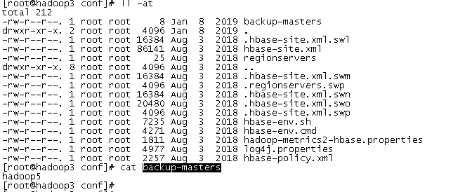

# hbase client

demo: <https://github.com/likemytea/myHbaseClient>

## 增加

insert的时候，如果rowkey cf col都不变，则为更新，如果有其中一个变化，则为插入。

<http://172.16.14.241:8080/test/add?str=abc444&tablename=t_order&cf=f_goods&col=goodsName&rowkey=19080118324000009>

tablename: 表名，是表的组成要素。

cf：列族，需要在建表时指定，它是表的主成要素。

col：列。

str：列的value

## 查询

<http://172.16.14.241:8080/test/select?tablename=t_order&startrow=18&endrow=19&rowfilter=1,809271204030000&carr=f_goods,goodsName,121212>

startrow：范围查询的起始位置，scan.withStartRow(Bytes.toBytes(startrow), true);，代码中设置为true，表示包含此行。

endrow：略

rowfilter：

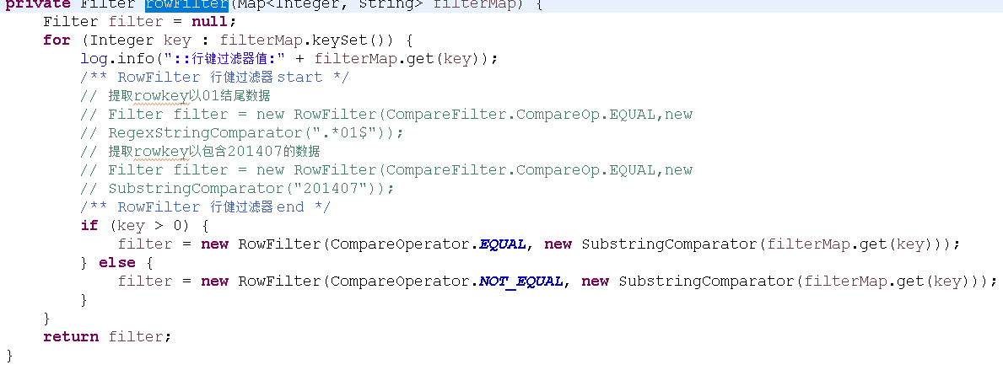

carr：

SingleColumnValueFilter 列过滤器

# 其它一些命令

hbase hbck -details table

# hbase高级应用

## 使用协处理器开发二级索引

二级索引的本质就是：建立各列值同rowkey之间的映射关系。如下图：

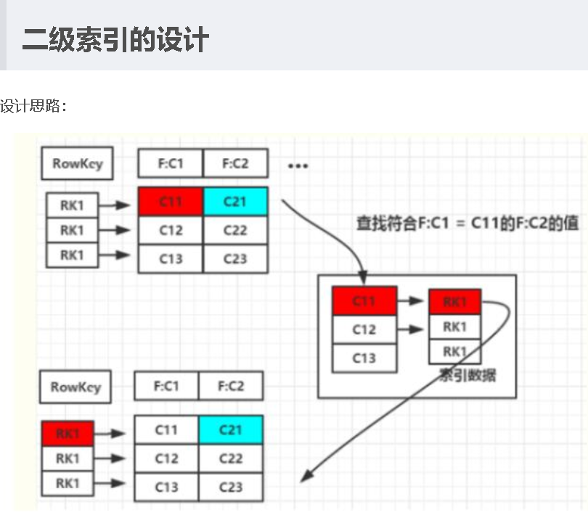

所以推荐使用 ES来做二级索引，hbase做存储。个人感觉在hbase中用另外一张表来做二级索引不太好，增加复杂度而效果有限。